Sus activos siempre vigilados
Monitorización continua y segura de los datos de las máquinas a distancia con B&R
B&R permite a los fabricantes de máquinas establecer una conexión continua con sus plantas y maquinaria sobre el terreno. Con LogTunnel, los datos de máquinas de todo el mundo pueden archivarse en una ubicación central. Cualquier irregularidad en el rendimiento puede detectarse a tiempo para ayudar a mantener la máxima disponibilidad.

LogTunnel es una función de la solución de mantenimiento remoto seguro de B&R. El mantenimiento remoto seguro le permite conectarse a plantas y a maquinaria de cualquier parte del mundo desde su oficina o mientras viaja. Incluso puede tomar el control si es necesario, como si estuviera allí mismo. Gracias al registro continuo de datos, LogTunnel le permite detectar a tiempo los componentes defectuosos y optimizar los intervalos de servicio. La configuración se realiza con una sencilla operación de arrastrar y soltar; además, no se requieren conocimientos especiales de informática.
Registro y mantenimiento simultáneos
La conexión en curso de LogTunnel no se ve afectada cuando un técnico se conecta temporalmente para realizar el mantenimiento remoto: el registro continúa sin interrupciones. Los datos de las máquinas pueden almacenarse en un servidor de base de datos central, en la nube o en un centro de datos, donde permanecen disponibles para su posterior análisis.
Conexión segura
Las funciones de mantenimiento remoto seguro cumplen con todas las últimas directrices informáticas y de ciberseguridad. Los fabricantes de máquinas tienen acceso durante el funcionamiento a los parámetros de las máquinas de toda su base instalada. Todos los accesos se registran con detalle para futuras trazabilidades.

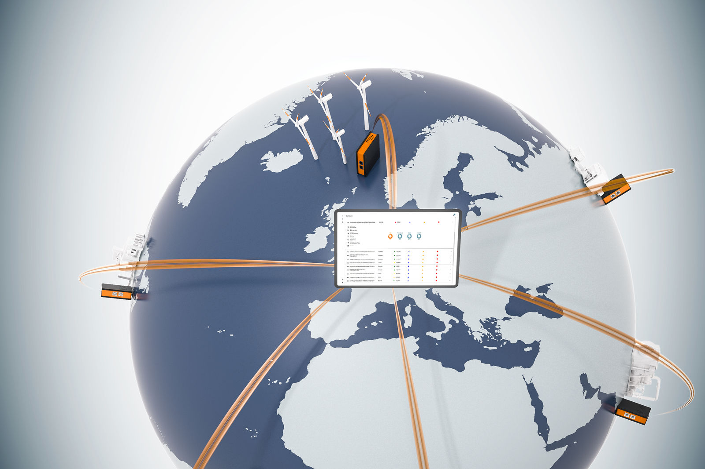
LogTunnel ofrece acceso continuo a los datos de las máquinas y la posibilidad de archivarlos en una ubicación central.

Acerca de B&R
B&R, empresa perteneciente al Grupo ABB y con sede en Austria, es líder mundial en automatización industrial. B&R combina tecnología de vanguardia con ingeniería avanzada para proporcionar a usuarios de todos los sectores soluciones completas para la automatización de máquinas y fábricas, Motion Control, HMI y tecnología de seguridad integrada. El catálogo de productos se completa con estándares de comunicación de IoT industrial que incluyen OPC UA, POWERLINK y openSAFETY. Gracias a su única herramienta de software Automation Studio, B&R redefine constantemente el futuro de la ingeniería de automatización. El espíritu innovador que mantiene a B&R a la vanguardia de la automatización industrial está impulsado por el compromiso de simplificar los procesos y superar las expectativas de los clientes.Para más información, visite www.br-automation.com.
Para más información, visite www.br-automation.com.

